Lekcja 20.03.2020 r.

Porównywanie liczb - ćwiczenia

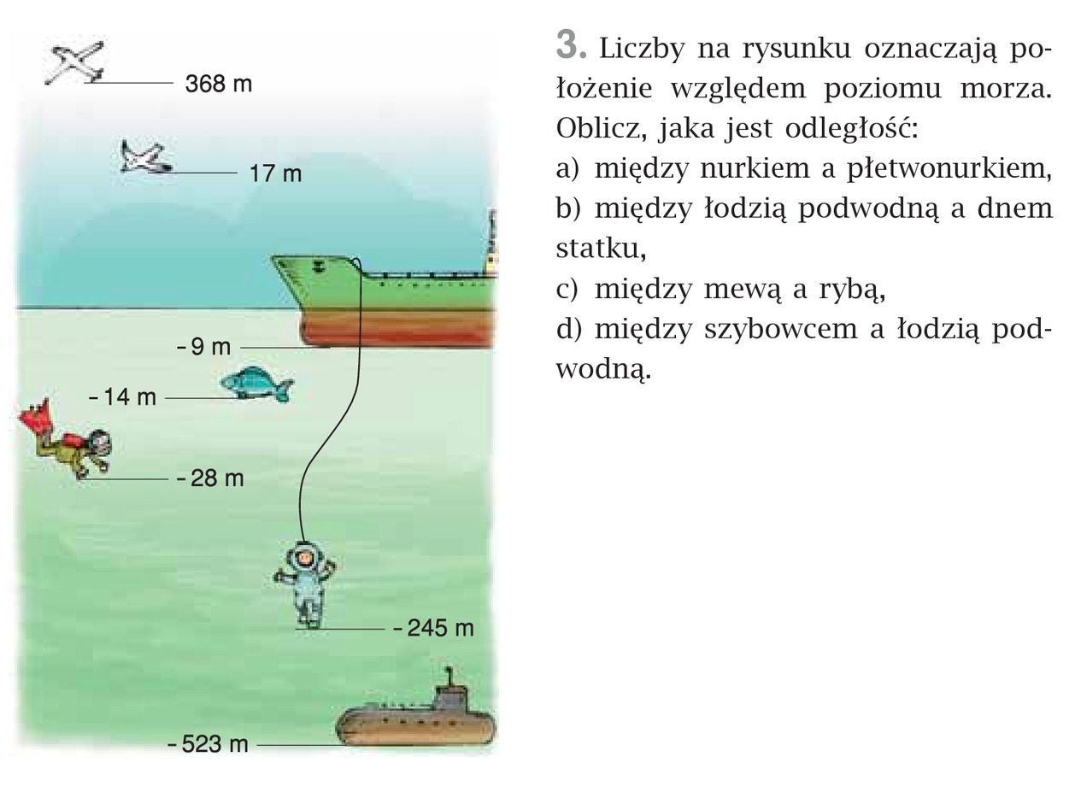
- Zauważmy, że nurek jest głębiej od płetwonurka. Sprawdzamy więc o ile:
245 – 28 = 217

D) Szybowiec i łódź podwodna znajdują się po przeciwnych stronach poziomu morza, więc:
369 + 523 = 892

Zadanie domowe
Wykonaj pozostałe przykłady z zadania. Wybierz jeszcze 3 pary innych elementów na rysunku i oblicz ich odległości.

